Task 1: To create tables like this.

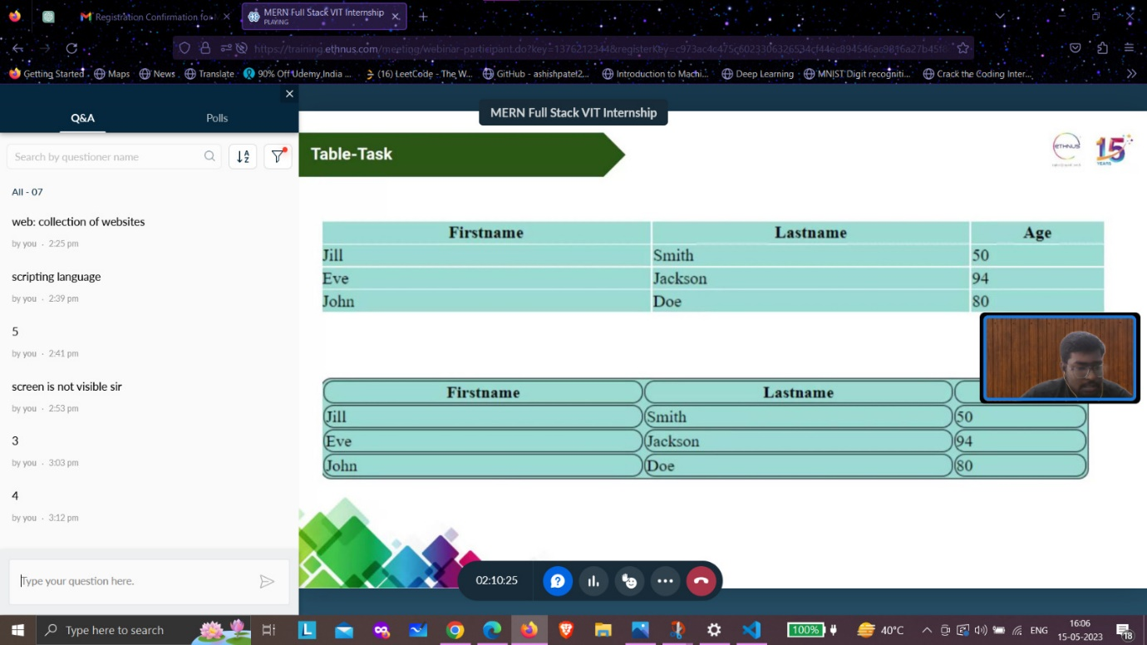

HTML code:

<html lang="en">

  <head>

    <meta charset="UTF-8" />

    <meta http-equiv="X-UA-Compatible" content="IE=edge" />

    <meta name="viewport" content="width=device-width, initial-scale=1.0" />

    <title>Table tasks</title>

  </head>

  <body>

    <br />Table<br /><br /><br />

    <table

      border="1"

      bordercolor="white"

      cellpadding="8"

      cellspacing="0"

      bgcolor="turquoise"

      width="100%"

    >

      <tr>

        <td><b>Firstname</b></td>

        <td><b>Lastname</b></td>

        <td><b> Age </b></td>

      </tr>

      <tr>

        <td>Jill</td>

        <td>Smith</td>

        <td>50</td>

      </tr>

      <tr>

        <td>Eve</td>

        <td>Jackson</td>

        <td>94</td>

      </tr>

      <tr>

        <td>John</td>

        <td>Doe</td>

        <td>80</td>

      </tr>

    </table>

    <br />

    <table

      border="1"

      bordercolor="black"

      border-radius="10px"

      cellpadding="8"

      cellspacing="2"

      bgcolor="turquoise"

      width="100%"

    >

      <tr>

        <td style="border-radius: 10px"><b>Firstname</b></td>

        <td style="border-radius: 10px"><b>Lastname</b></td>

        <td style="border-radius: 10px"><b> Age </b></td>

      </tr>

      <tr>

        <td style="border-radius: 10px">Jill</td>

        <td style="border-radius: 10px">Smith</td>

        <td style="border-radius: 10px">50</td>

      </tr>

      <tr>

        <td style="border-radius: 10px">Eve</td>

        <td style="border-radius: 10px">Jackson</td>

        <td style="border-radius: 10px">94</td>

      </tr>

      <tr>

        <td style="border-radius: 10px">John</td>

        <td style="border-radius: 10px">Doe</td>

        <td style="border-radius: 10px">80</td>

      </tr>

    </table>

  </body>

</html>

Output:

